Муниципальное бюджетное дошкольное образовательное учреждение
сельского поселения «Поселок Молодежный »
Комсомольского муниципального района Хабаровского края

«Путешествие в страну Экономики.
Для чего нужны деньги?»
Краткосрочный, познавательный проект
по финансово-экономической грамотности
для детей 5лет до 7лет
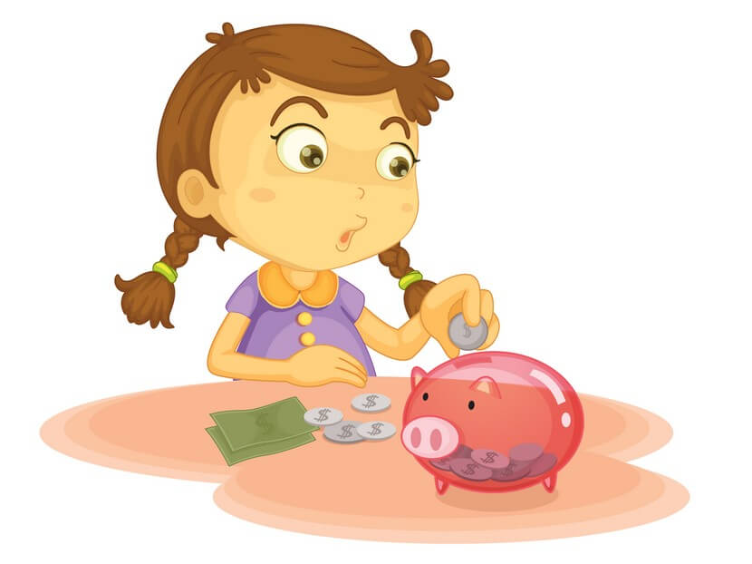

Воспитатель: Лопатина Н.Р.

Актуальность проекта
В современном мире ребенок поневоле встречается с экономикой, даже если его не учат этому. Дети - это зеркало мамы и папы, поэтому в плане экономии и планирования финансов они стараются подражать родителям. Если родители сами не умеют правильно планировать финансы, то и ребенок вырастет финансово неграмотным человеком. Если у ребенка не сформировать правильное представление о деньгах, то у него появится собственное, зачастую неверное мнение. Дети должны осознавать, что денежные средства зарабатываются собственным трудом.
Ребёнку нужно помочь в освоении финансовой грамотности, но не делать все за него.
Обучение экономической культуре не сводится к тому, чтобы учить зарабатывать деньги. На первый план ставится формирование нравственных понятий: честность, обязательность, умение подчинять свои желания возможностям, законопослушность, взаимопомощь и пр. А также ориентация дошкольников в экономическом пространстве современного мира на материале в соответствии с возрастными возможностями.
Таким образом, актуальность проекта в том, чтобы за счет использования информационной среды максимально полно использовать интерес детей к экономической деятельности, оптимизировать их интеллектуальную нагрузку.

Постановка проблемы
Дети не всегда представляют, на какие цели расходуются деньги в семье.

Цель: Создать условия для исследовательской деятельности по теме «Для чего нужны деньги?». Выяснить из чего формируется семейный бюджет, и на какие обязательные потребности тратятся деньги. Все ли можно купить за деньги?

Задачи:
- Познакомиться с историей возникновения денег;
- Определить сущность, функцию и виды денег; выяснить, что такое семейный бюджет.
- Проанализировать полученные в ходе исследования знания.
- Сделать вывод о необходимости разумного использования денег.

Срок реализации проекта
с 17.05.21г. по 26.05.21г.
Участники проекта
Дети от 5 лет до 7 лет, воспитатели группы, родители.

1 этап – Подготовительный

• Изучение справочной, методической, энциклопедической литературы о видах и значении денег.
• Информирование родителей о планировании работы с детьми по проекту «Путешествие в страну Экономики. Для чего нужны деньги?».
• Подбор художественной литературы для детей по выбранной тематике.
• Подбор необходимого оборудования и пособий для практического обогащения проекта.

2 этап – Основной
Реализация проектных мероприятий
Были проведены следующие виды деятельности:
Понедельник (17.05.2021г.) Беседа с детьми на тему «Знакомство с деньгами. Откуда берутся деньги?».
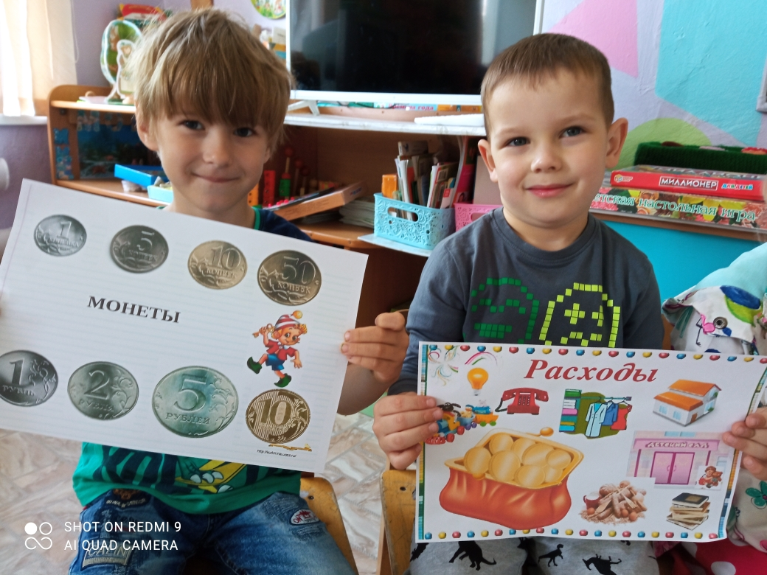

Ребята играли в сюжетно-ролевую игру «Дом, в котором мы живем»,
«Супермаркет».
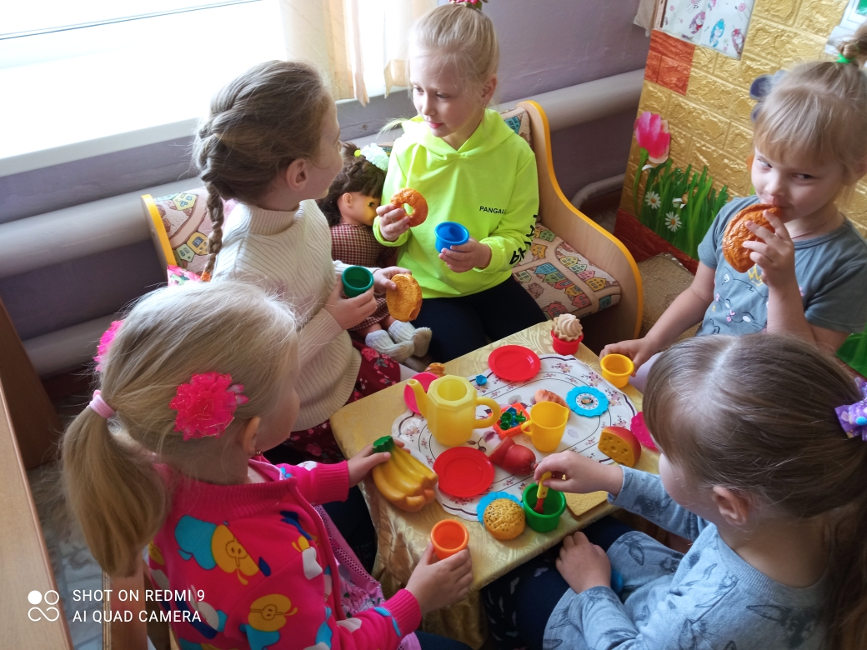
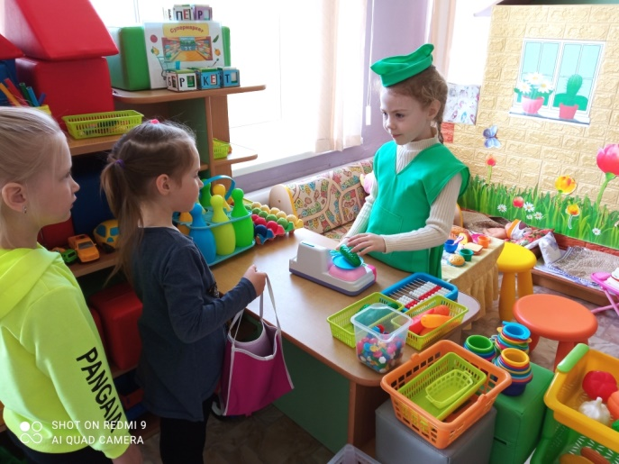

Вторник (18.05.2021г.) Просмотр и обсуждение презентации «Деньги. Виды денег».
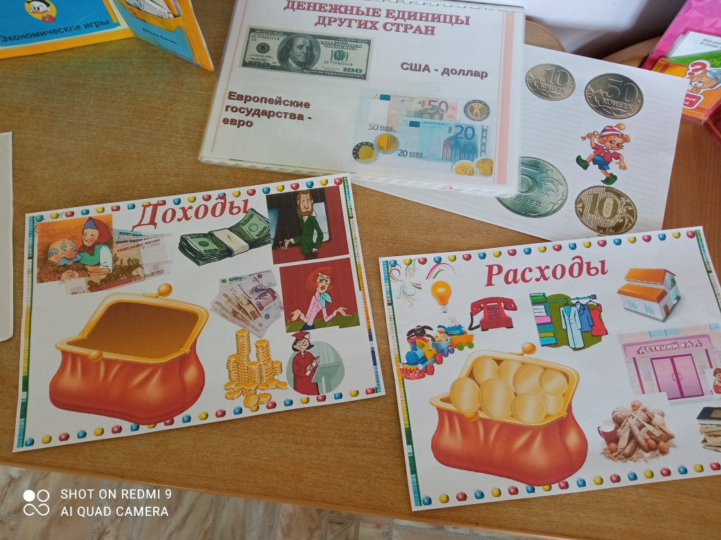
Работа с ЛЭПБУКОМ "Царица Экономика".
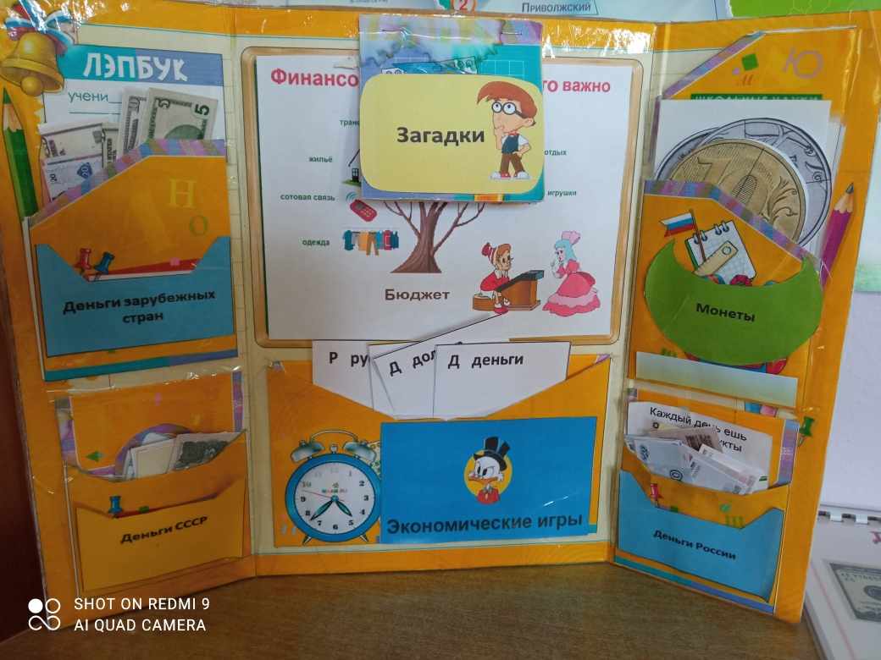

Экспериментирование с денежными знаками.
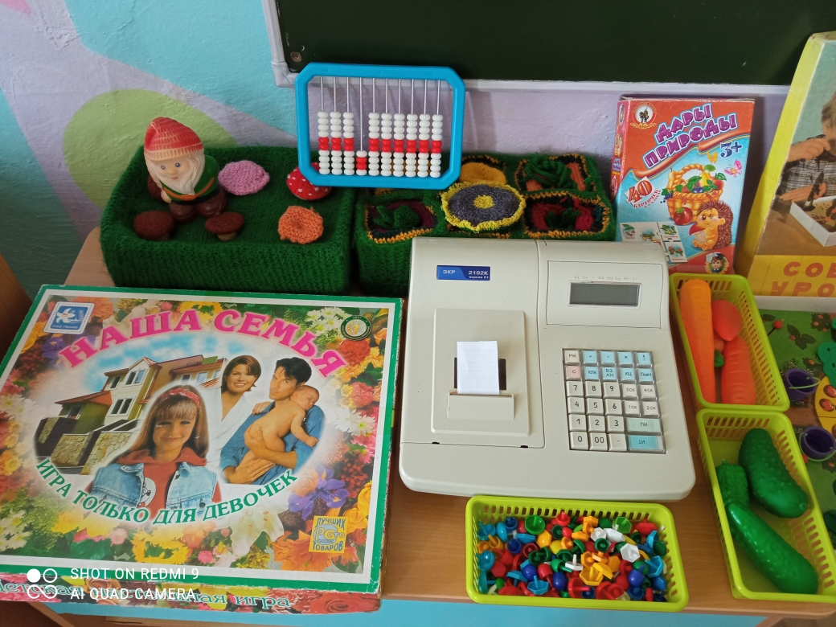
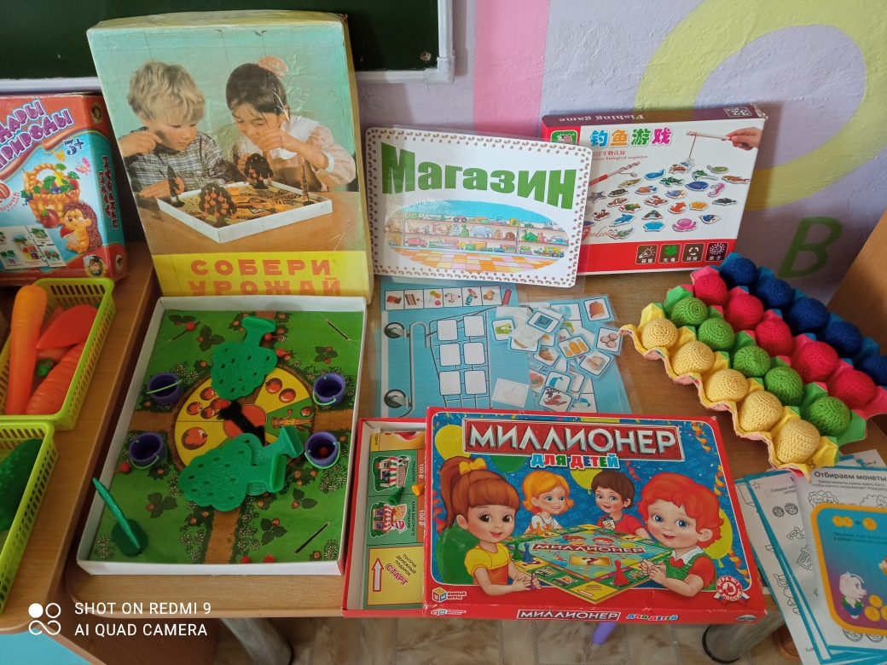
Среда (19.05.2021г.) Просмотр мультфильмов: С. Михалков «Как старик корову продавал», «Барбоскины и реклама», «Бизнес крокодила Гены», «Простоквашино. Клад».
Четверг (20.05.2021г) Беседа с родителями «В чем нам деньги помогают?». Подготовили информационную папку-передвижку «Азбука финансов для взрослых», Рекомендации для родителей, провели анкетирование.
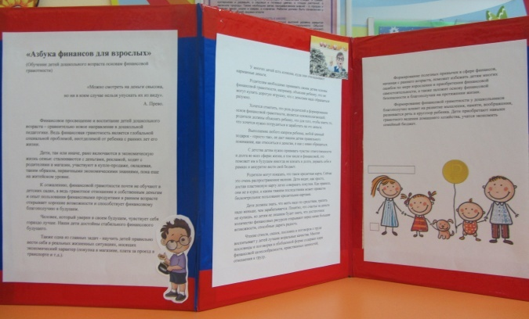
Пятница (21.05.2021 г.) Выставка совместного творчества "КОПИЛКА".
В продуктивной деятельности ребята "чеканили" монеты, рисовали копилочку и кошелек, а также складывали кошелёк из бумаги для игры в магазин.
Организовали выставку совместного творчества "КОПИЛКА".Использовали копилки ребят в игре «Банк Смешарики»

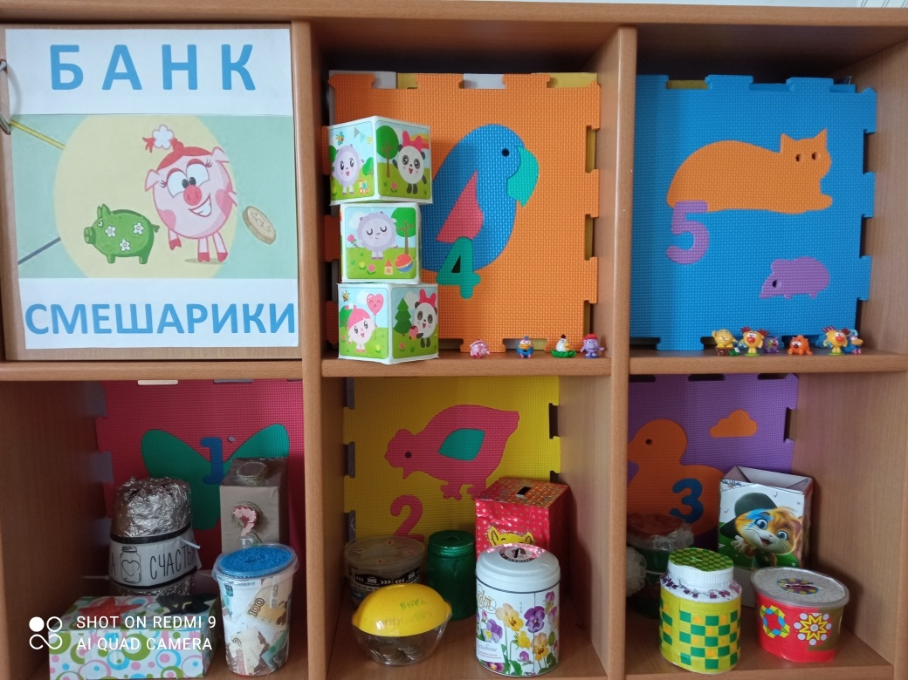
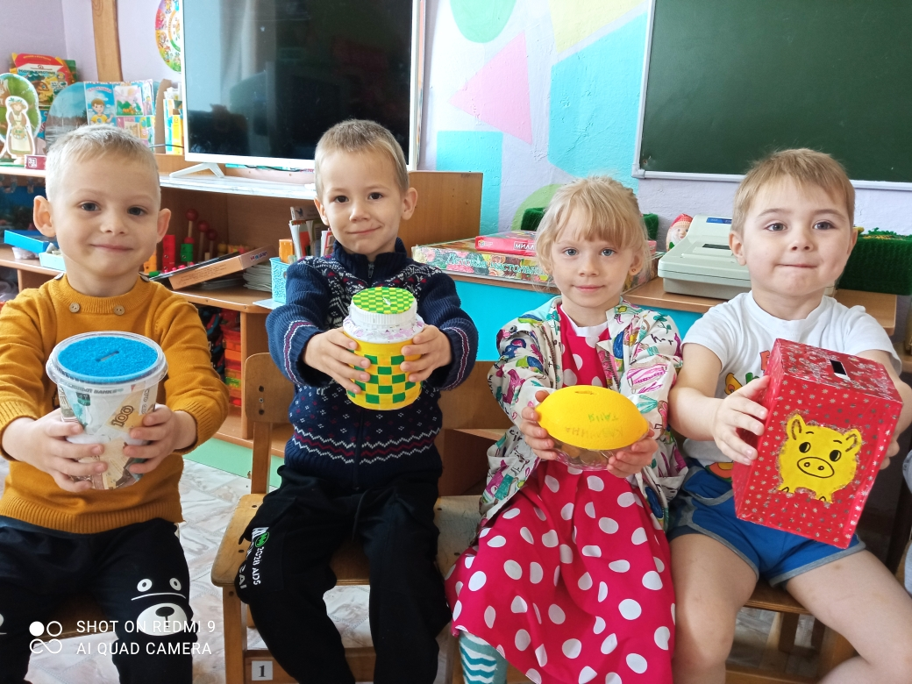

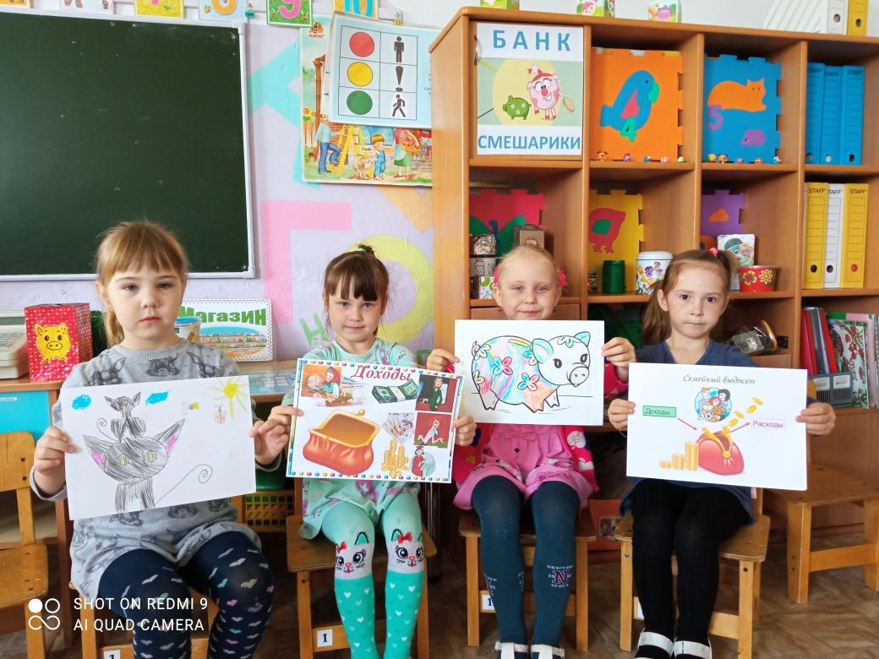

Понедельник (24.05.2021 г.) Чтение, игры в финансово-экономических сказки для детей, «Играем в экономику»
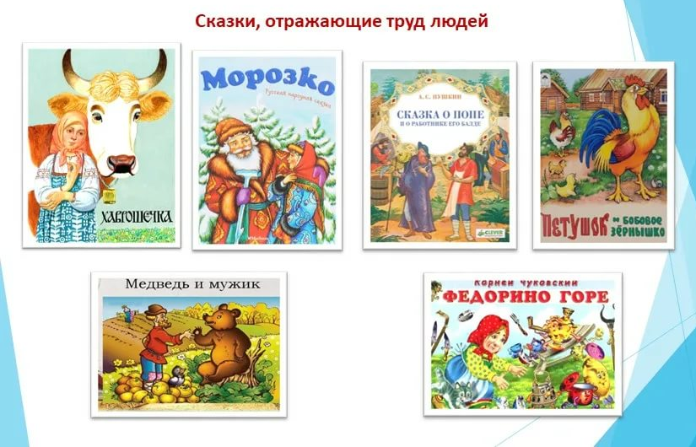
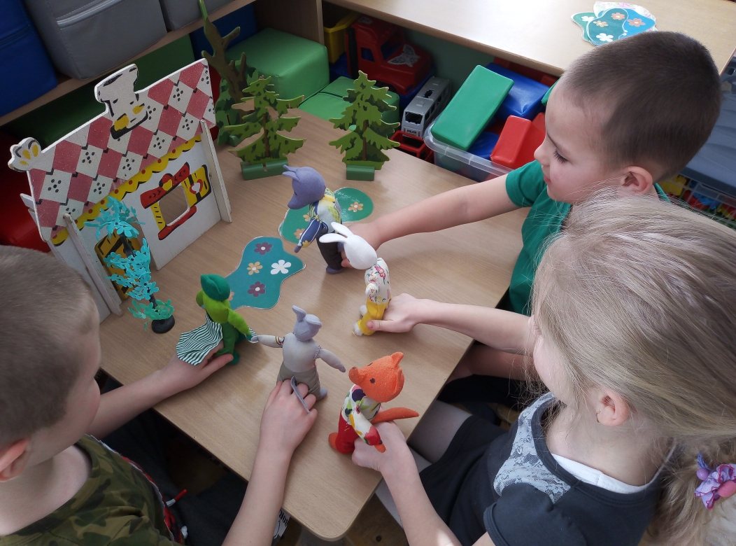
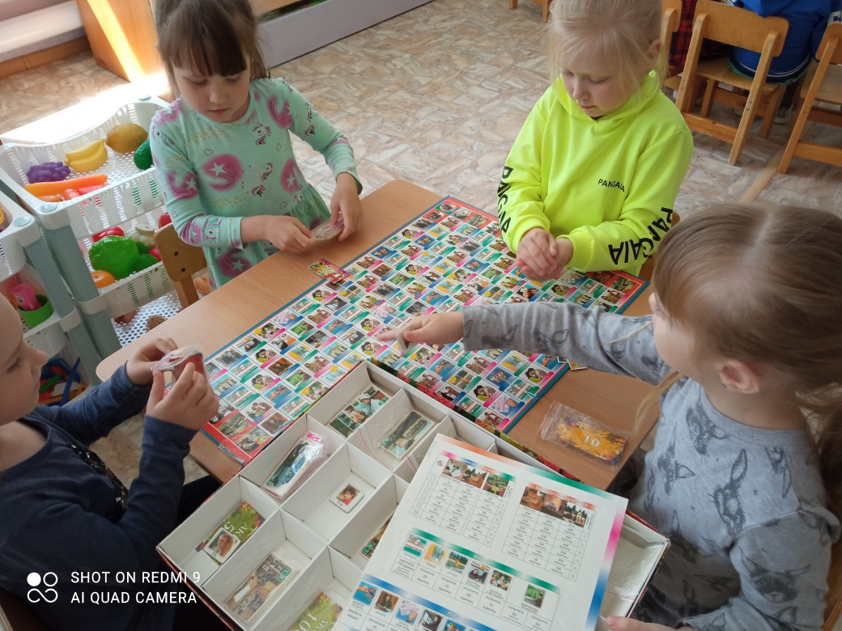

Вторник (25.05.2021 г.) Отгадывание экономических загадок. Знакомство с пословицами о товаре, покупках, обмене.
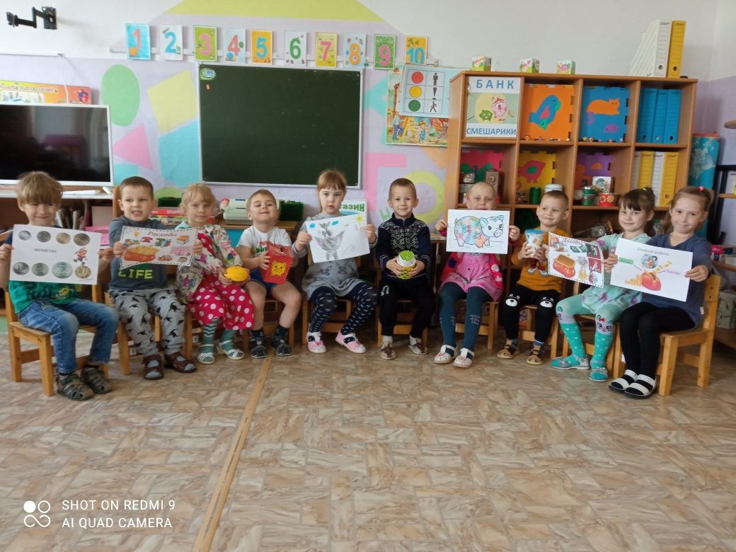

3 этап – Заключительный
Среда (26.05.2021 г.) НОД для педагогов ДОУ « Играем в экономику: семейный бюджет».

Предполагаемые результаты
По завершению проектных мероприятий дети могут:
- Активно использовать в игровой деятельности основные экономические понятия и категории, которым было уделено внимание в ходе реализации проектных мероприятий (деньги, цена, товар).
- дошкольники приобретают первичный экономический опыт, учатся устанавливать разумные экономические отношения в различных сферах жизнедеятельности;
- родители получают дополнительные знания по экономическому воспитанию детей;
- педагоги получат систему работы по формированию экономического опыта детей.
Заключение
До участия в проекте всё, что связано с деньгами, воспитанникам казалось сложным и даже загадочным, но с каждым новым этапом «взрослый» мир денег становился участникам проекта более понятен и близок. На старте работы сомневалась, смогут ли дети выполнить предложенные задания, в том числе и в режиме самостоятельного освоения (дома при поддержке родителей). Опасения оказались напрасными – участники проекта с интересом работали, по-взрослому ответственно и по-детски увлечённо, задавали много вопросов, а при необходимости обращались за консультацией к взрослым. Убеждена в необходимости продолжения трудной, но полезной работы с ребятами по овладению начальными навыками адаптации в мире финансовых отношений.
Ресурсное обеспечение
- реальные деньги: бумажные, железные;
- муляжи денег для игры «Магазин»;
- атрибуты к сюжетно-ролевой игре «Маленькие покупки»;
- ноутбук для просмотра мультфильмов и презентации;
- мультфильмы: С. Михалков «Как старик корову продавал», «Барбоскины и реклама», «Бизнес крокодила Гены», «Простоквашино. Клад»

ПРИЛОЖЕНИЕ
Рекомендации для родителей
1. Разговаривайте с детьми, отправляясь вместе с ними за покупками.
Когда вы идете с ребенком в магазин за школьными принадлежностями или подарками к празднику, обязательно делитесь с ним своими мыслями по поводу цен и качества товаров.
2. Возьмите ребенка в банк.
Когда вы берете деньги из банкомата или направляетесь для этого в банк, возьмите с собой ребенка и объясните ему свои действия. Расскажите, каким образом можно заработать деньги, не снимая их с банковского счета.
3. Поговорите с детьми о вложении денег.
Приобретайте вместе с детьми акции компаний, с продукцией которых они знакомы. Специалисты утверждают, что начать этим заниматься можно и с детьми с младшего школьного возраста. Однако тут следует проявить осторожность, и, если вы видите, что ребенок не понимает, о чем идет речь, на какое-то время отложите реализацию этого «семейного мероприятия».
Неважно, воспользуются они в будущем приобретенными навыками или нет, главное – дать им такой шанс, с детства подготовить к тому, что у каждого человека есть варианты, позволяющие изменить свое финансовое положение к лучшему.
4. Определите норму выдачи денег, и подарите ребенку копилку.
Выдавайте ребенку деньги на карманные расходы и убедитесь в том, что часть этих денег он будет откладывать. Подарите ему копилку. Копилка – один из способов научить ребенка следить за тем, как растут его деньги. Посоветуйте своему сыну или дочери завести специальный дневник, в который он (она) будет записывать свои «финансовые операции».
5. Научите детей зарабатывать деньги.
Деньги не растут на деревьях, поэтому следует научить детей работать – для того, чтобы они имели собственный доход. Они могут начать, например, с того, что уберут разбросанные игрушки, вынесут мусор, или же соберут во дворе опавшие листья.
6. Помогите детям определить цель, для достижения которой они будут откладывать деньги.
Если ребенок имеет четкую цель, это заставляет его стремиться к осуществлению мечты. Независимо от того, что ребенок хочет приобрести – игрушку, велосипед или машину – помогите ему понять, что он получит это лишь в том случае, если будет упорно работать и копить деньги.
7. Покажите ребенку как пользоваться кредитной карточкой.
Обязательно познакомьте с кредитной карточкой.
Прежде чем дать в руки сына (или дочери) кредитку, подробно объясните ему, что такое кредит и как надо с ним обращаться.
8. Вовлекайте детей в обсуждение семейного бюджета и планирование отпусков.
Расскажите детям о необходимости оплачивать коммунальные услуги и о том, что каждая семья обязательно должна выделять деньги на непредвиденные расходы (неожиданно вышел из строя, скажем, водопроводный кран и надо купить новый). Объясните, что для того, чтобы съездить куда-нибудь на каникулы, надо потратить деньги на приобретение билетов, оплату гостиничных номеров и развлечений.
9. Расскажите детям о том, что такое пожертвования на благотворительные цели.
Жертвуя деньги на благотворительные цели, вы тем самым помогаете ребенку понять, почему люди делятся друг с другом и делают друг другу подарки.
Такие «уроки радости» многим детям запоминаются на всю жизнь. Когда они становятся взрослыми, у них сохраняется ощущение, что акт дарения приносит истинное удовольствие и удовлетворение.
Кроме того, передача пожертвований может стать естественным поводом для обсуждения с детьми непреходящих жизненных ценностей.
10. Будьте для ребенка примером.
На собственном примере демонстрируйте своим детям, как следует относиться к деньгам. Научитесь осмотрительно планировать семейный бюджет и разумно копить средства.
Русские пословицы и поговорки о деньгах
Без копейки рубля нет.
Был бы ум, будет и рубль; не будет ума, не будет и рубля.
Горе — деньги, а вдвое — без денег.
Горе — деньги нажить, а с деньгами и дураку можно жить.
Гроша нет за душой.
Денег ни гроша, да слава хороша.
Денежка без ног, а весь свет обойдет.
Деньги счет любят.
Деньги — что пух: только дунь на них — и нет.
Кто не богат, тот и копейке рад, а богатому — и тысячи мало.
Не горюй о деньгах: не они нас наживали, а мы их.
Нелегко деньги нажить, а легко прожить.
Отплатил той же монетою.
Тот без нужды живет, кто деньги бережет.
Трудовая денежка всегда крепка.
Уговор дороже денег.
ЭКОНОМИЧЕСКИЕ ЗАГАДКИ

На товаре быть должна
Обязательна ... (цена)

Коль трудился круглый год,
Будет кругленьким ... (доход)

Журчат ручьи, промокли ноги,
Весной пора платить ... (налоги)

В море коварном товаров и цен
Бизнес-корабль ведёт ... (бизнесмен)

Он финансовый факир,
В банк к себе вас ждёт ... (Банкир.)
Будут целыми, как в танке,
Сбереженья ваши в ... (банке)

Дела у нас пойдут на лад:
Мы в лучший банк внесли свой ... (вклад)

Приносить доходы стал
В банке папин ... (капитал)

Чтобы дом купить я смог,
Взял кредит, внеся ... (залог)

Как ребёнка нет без мамы,
Сбыта нету без ... (рекламы)

Люди ходят на базар:
Там дешевле весь ... (товар)

И врачу, и акробату
Выдают за труд ... (зарплату)

В банке для всех вас висит прокламация:
«Деньги в кубышках съедает ...» (инфляция)

Мебель купили, одежду, посуду.
Брали для этого в банке мы ... (ссуду)

Чтобы партнёров не мучили споры,
Пишут юристы для них ... (договоры)

Стал владельцем, братцы, я -
Вот завода ... (акция)

На рубль - копейки, на доллары - центы,
Бегут-набегают в банке ... (проценты)

Чуть оплошаешь - так в тот же момент
Рынок захватит весь твой ... (конкурент)

Очень вкусная витрина
Овощного ... (магазина)

Сколько купили вы колбасы,
Стрелкой покажут вам точно ... (весы)

Мебель, хлеб и огурцы
Продают нам ... (Продавцы.)

За сметану, хлеб и сыр
В кассе чек пробьёт ... (Кассир.)
Из какого аппарата
Выдаётся нам зарплата? (Банкомат.)

Если банк попросим мы,
Денег нам он даст взаймы.
Ну а в древности, веками,
Кто ссужал людей деньгами? (Ростовщик.)

Много знает он о сделках,
Крупных денежных и мелких,
Ведь всегда меж двух сторон
Их посредник в деле он. (Маклер.)

Расчёт зарплаты - знать пора -
Проводят в срок ... (Бухгалтера.)

Есть он в банке, ресторане,
И на фабрике, и в бане.
Он деньгам ведёт учёт:
Где расход, а где приход.
Математику он знает,
Цифры быстро сосчитает,
Здесь расход, а здесь приход –
Ничего не пропадёт! (Бухгалтер.)

В фирме прибыль он считает,
Всем зарплату начисляет.
И считать ему не лень
Все налоги целый день. (Бухгалтер.)

Фирмой крупной управляет
И разумно, и умело.
Деньги так распределяет,
Чтоб росло и крепло дело.
Порученья он даёт
Всем сотрудникам своим,
Чтобы фирма шла вперёд,
Приносила прибыль им. (Менеджер.)

Беседа «Знакомство с деньгами»
Цель: Познакомить детей с деньгами, какие были при древнем человеке до наших времен; Познакомить детей с деньгами достоинством 1,2,5,10 рублей,1,5,10 копеек.
Ввести понятия: деньги, монета, купюра, рубль, копейка. Обогащать активный словарь;
Ход мероприятия:
Вос-ль: Здравствуйте, ребята. Посмотрите кто к нам пришел в гости?
Дети: Кот.
В: Правильно, это кот Ученый, он все знает.
К: Здравствуйте, ребята. ВЫ любите отгадывать загадки?
Д: Здравствуй
В: Ребята, как вы думаете, что очень любит делать кот?
Варианты ответов.
К: Да, я очень люблю считать. Я считаю все, дома, деревья, детей. Посмотрите, что у меня? (Деньги) А кто знает, зачем они нам?
Д: Варианты ответов.
К: А где мы с вами расплачиваемся деньгами?
Д: Варианты ответов.
К: В кошелек мы их кладем,
С ними в магазин идем. (Деньги)
Показ воспитателя, какими бывают деньги (бумажные, железные).

Анкета для родителей

1. Нужно ли детям рассказывать о деньгах?
Да
Нет
2. Нужно ли детей знакомить с экономикой?
Да
Нет
3. Как вы относитесь к желанию детей иметь копилку
Положительно
Отрицательно
4. Должны ли иметь карманные деньги дети дошкольники?
Да
Нет
5. Замечаете ли вы у ребенка интерес к домашней работе?
Да
Нет
6. Как ребенок относится к труду?
Охотно принимается за дело
Неохотно берется за дело
7. Имеет ли ребенок постоянные обязанности дома?
Да
Нет
8. Участвует ли ребенок в процессе планирования предстоящих покупок?
Да
Нет
9. Знают ли дети профессии родителей?
Да
Нет.

